Кроссворды по ПДД

для детей старшего дошкольного возраста
По горизонтали:
1. Хоть и столб, но не забор. Что же это? (Светофор.)
2. Пешеходная дорога на какого зверя похожа? (Зебра.)
3. Вот полосатый переход, кто же по нему идет? (Пешеход.)
4. У светофора: красный, желтый, зеленый... Какое слово общее у них? (Свет.)
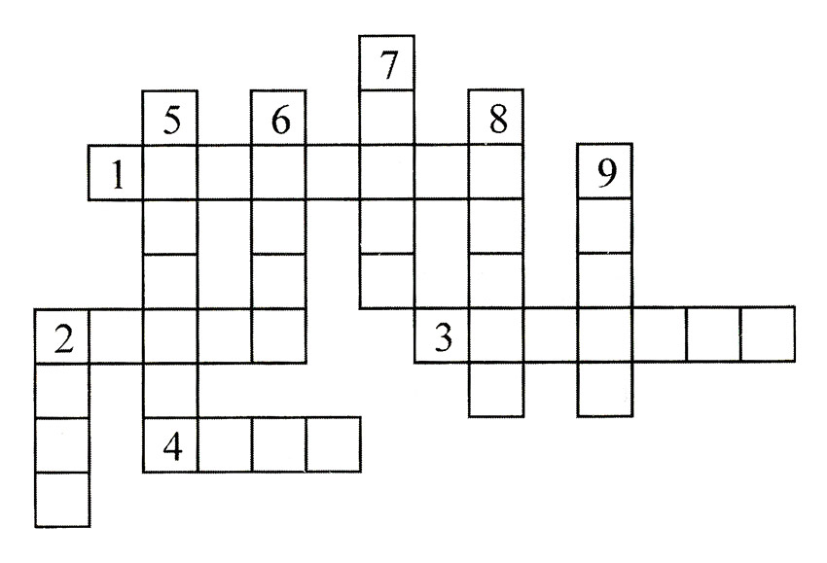
По вертикали:
2. Ты, конечно, должен знать, что означает дорожный... (знак).
5. На остановку подъезжает и людей сажает. (Автобус.)
6. Как зовут самого высокого милиционера? (Степа.)
7. Кому доверить можно в машине руль? (Шофер.)
8. Кто учит детей прыгать, бегать, кувыркаться? (Тренер.)
9. Без чего нельзя ездить в общественном транспорте? (Билет.)

Кроссворд №2
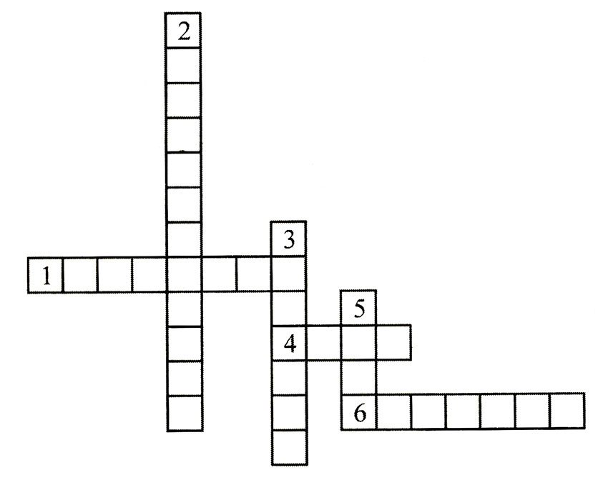
По горизонтали.
1. Прямоугольник с тремя цветами. (Светофор.)
4. Что означает красный кружок с белым кирпичом? (Стоп.)
6. Дорожка, по которой должны идти пешеходы. (Тротуар.)

По вертикали:
2. Кто с помощью руки или жезла подает сигнал пешеходам и машинам? (Регулировщик.)
3. На какой цвет нельзя переходить улицу? (Красный.)
5. С помощью чего мы можем безопасно перейти улицу? (Мост.)

Кроссворд №3
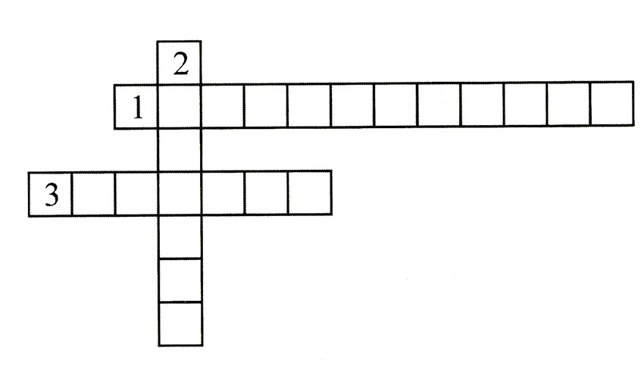
1. На перекрестке дядечка
Машет пестрой палочкой. (Регулировщик.)

2. Стоит на перекрестке знак,
На нем шагает пешеход.
А означает этот знак —
Пешеходный... (переход).

3. Пешком по улице идет.
Значит, это... (пешеход).

Кроссворд №4
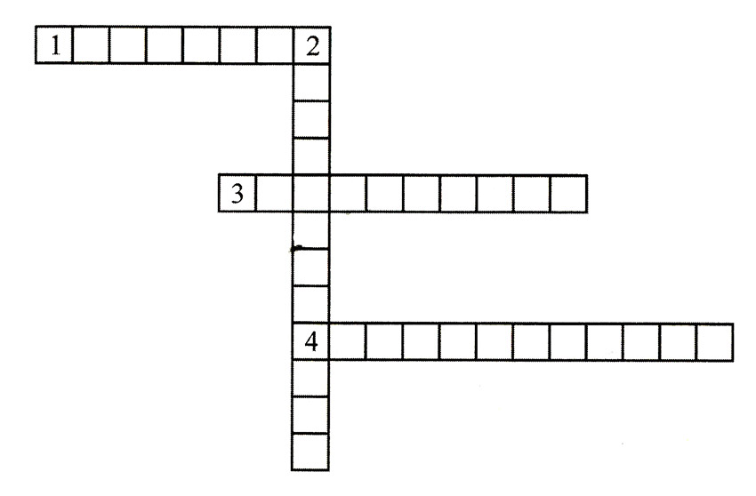
1. Чтоб тебе помочь
Путь пройти опасный,
Горят и день и ночь
Зеленый, желтый, красный. (Светофор.)

2. Посмотри, силач какой:
На ходу одной рукой
Останавливать привык
Пятитонный грузовик. (Регулировщик.)

3. В снег и дождь,
В грозу и бурю
Я на улице дежурю. (Милиционер.)

4. На двух колесах я качу,
Двумя педалями кручу,
За руль держусь, гляжу вперед,
Я знаю, скоро поворот! (Велосипедист.)

Кроссворд №5
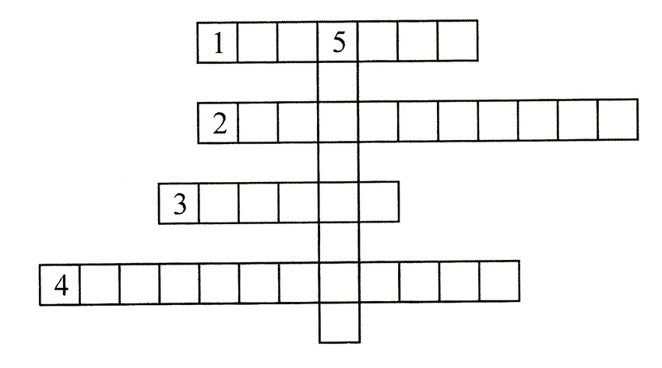
1. Свет, на который движение запрещено. (Красный.)
2. Место пересечения дорог. (Перекресток.)
3. Что должно быть в руках у сопровождающих группу? (Флажок.)
4. Человек, который контролирует движение. (Регулировщик.)
5. Аппарат, который регулирует движение. (Светофор.)

Кроссворд №6
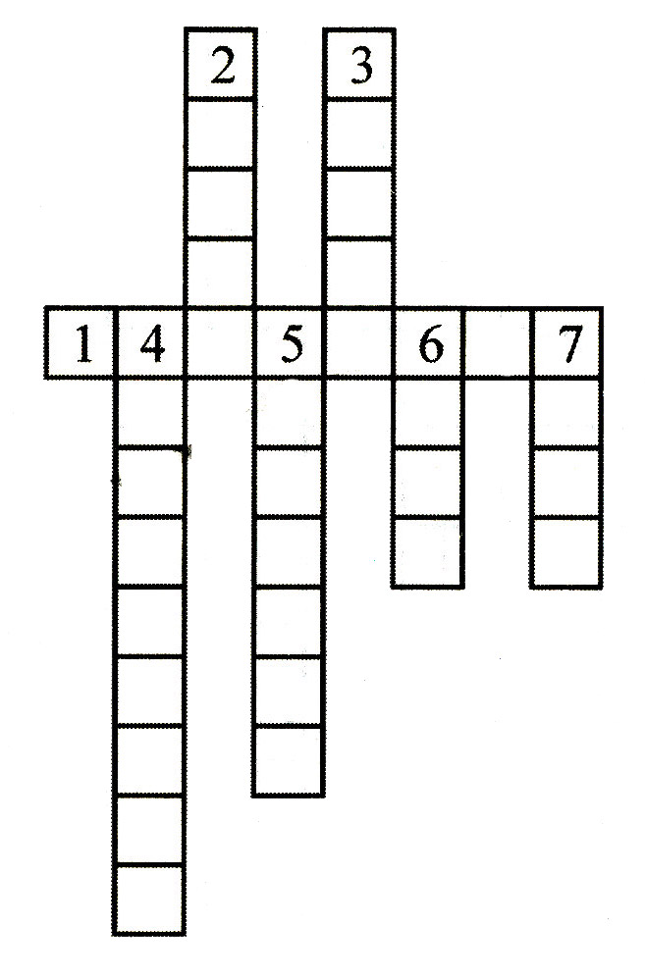
1. На перекрестке я стою и машинами подмигиваю. (Светофор.)
2. Шла Саша по... (шоссе) и сосала сушку.
3. Его мажут на хлеб и заливают в двигатель машины. (Масло.)
4. Есть трехколесный, есть двухколесный. (Велосипед.)
5. Дорога для пешеходов. (Тротуар.)
6. Глаза у машины. (Фары.)
7. За что держится шофер, когда едет? (Руль.)

Кроссворд №7
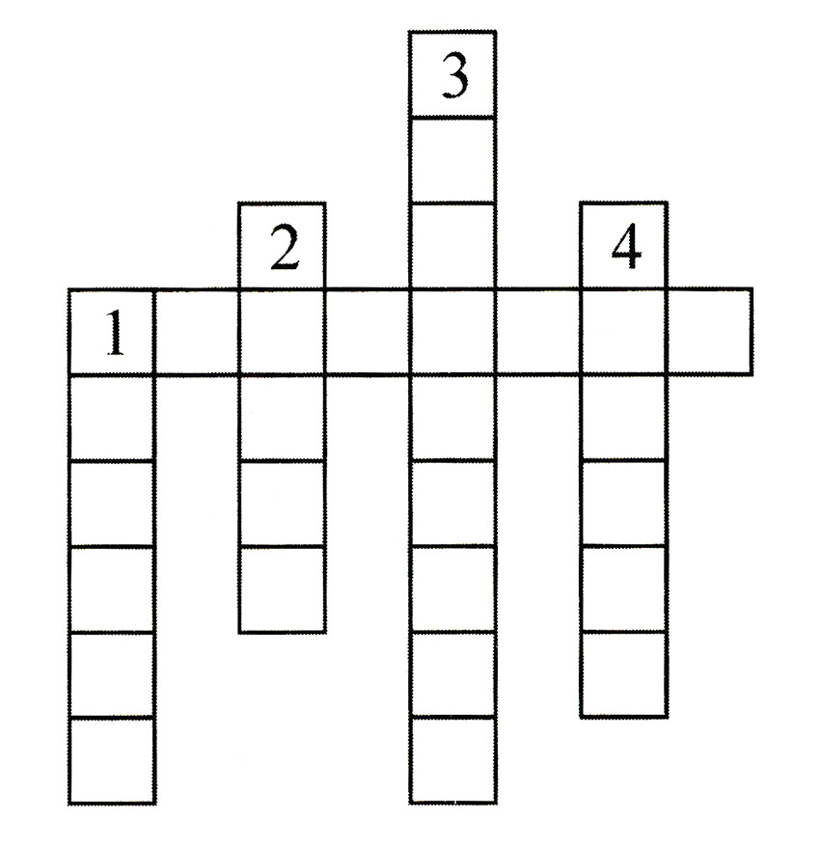
По горизонтали.
1. Трехглазый друг пешехода и автомобиля. (Светофор.)

По вертикали:
1. Голос машины. (Сигнал.)
2. Пешеходный переход. (Зебра.)
3. На чем катаются дети летом? (Велосипед.)
4. Проезжая часть. (Дорога.)

Кроссворд №8. Пассажирский транспорт
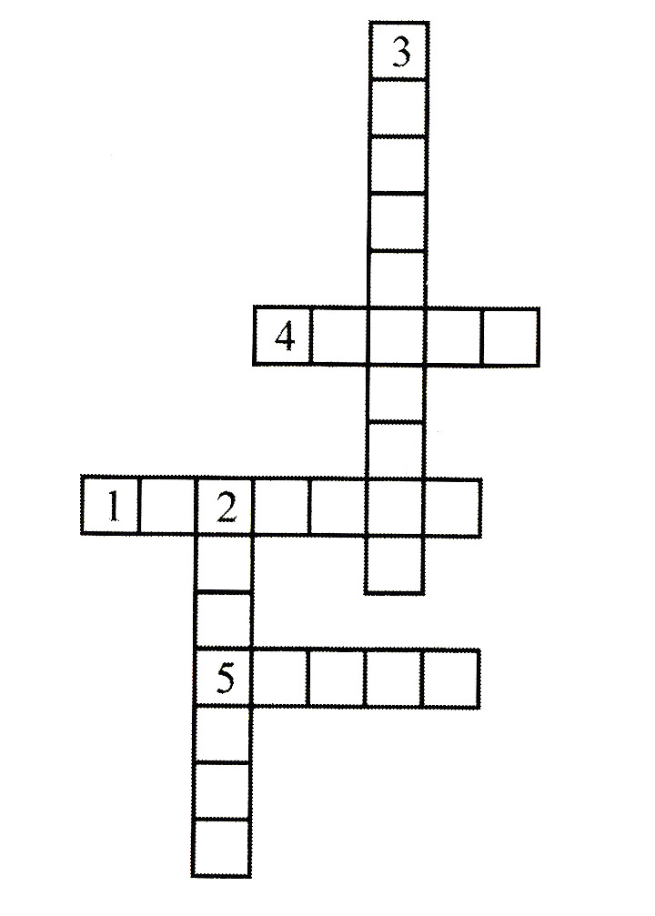
По горизонтали:
1. Что за чудо этот дом —
Окна светлые кругом,
Носит обувь на резине,
А питается бензином. (Автобус.)
4. Бежит конь вороной,
Много тянет за собой. (Поезд.)
5. Где это бывает: человек стоит, лестница шагает? (Метро.)

По вертикали:
2. Спозаранку за окошком
Стук, и звон, и кутерьма:
По прямым стальным дорожкам
Ходят красные дома. (Трамвай.)
3. Что такое, отгадай:
Не автобус, не трамвай,
Не нуждается в бензине,
Хоть колеса на резине? (Троллейбус.)

Кроссворд №9

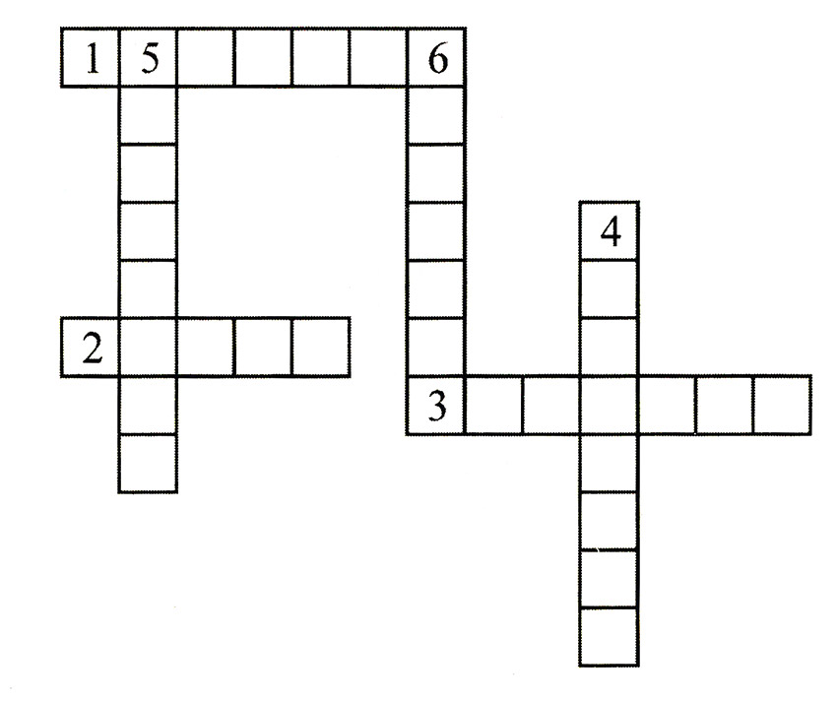
По горизонтали.
1. Транспортное средство для перевозки людей. (Автобус.)
2. Пешеходный переход. (Зебра.)
3. Элемент дороги, предназначенный для движения пешеходов. (Тротуар.)

По вертикали.
4. Устройство, регулирующее движение транспортных средств и пешеходов при помощи световых сигналов. (Светофор.)
5. Лицо, управляющее каким-либо транспортным средством. (Водитель.)
6. Воздушное транспортное средство для перевозки людей. (Самолет.)

Кроссворд №10
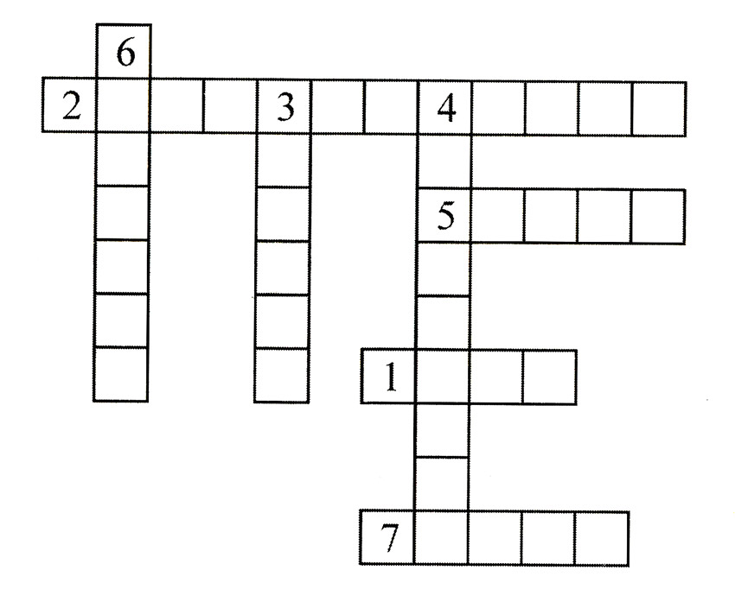

По горизонтали.
1. Какое животное нарисовано на знаке «Дикие животные»? (Лось.)
2. Как называется человек, который регулирует движение? (Регулировщик.)
5. Дорога, не имеющая сквозного проезда. (Тупик.)
7. Где ночуют машины? (Гараж.)

По вертикали.
3. Какое животное нарисовано на знаке «Движение гужевых повозок»? (Лошадь.)
4. Как называется то место, где люди ожидают автобус? (Остановка.)
6. Свет, на который разрешено движение. (Зеленый.)

Кроссворд №11
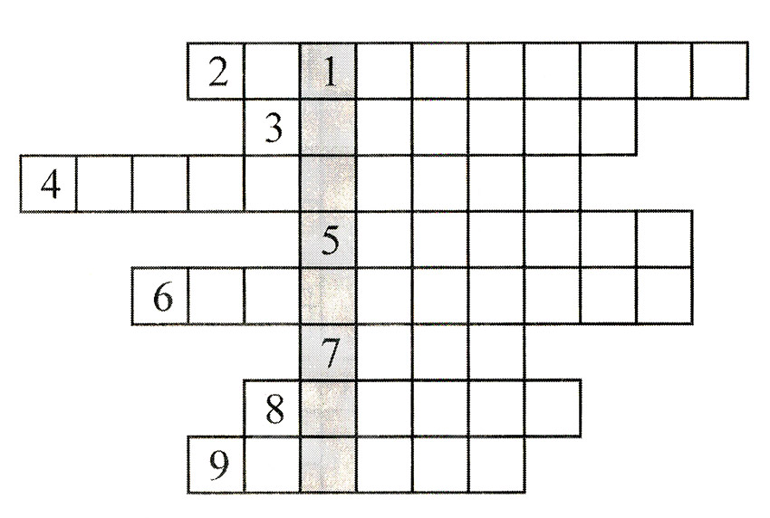
По горизонтали.
2. Где работают лопатой люди
Много дней подряд,
Я один работать рад. (Экскаватор.)
4. Что такое, отгадай:
Не автобус, не трамвай,
Не нуждается в бензине,
Хоть колеса на резине? (Троллейбус.)
5. Спозаранку за окошком
Стук, и звон, и кутерьма.
По прямым стальным дорожкам
Ходят красные дома. (Трамвай.)
6. Маленькие домики
По улице бегут.
Мальчиков и девочек
Домики везут. (Автомобили.)
7. Глаза машины. (Фары.)
8. Два братца убегают,
Два догоняют.
Как их зовут? (Колеса.)
9. Тянется нитка
Среди нив, петляя,
Лесом, перелесками,
Без конца и края. (Дорога.)

По вертикали:
1. Он и вежливый, и строгий,
Он известен на весь мир.
Он на улице широкой
Самый главный командир. (Светофор.)

Кроссворд №12
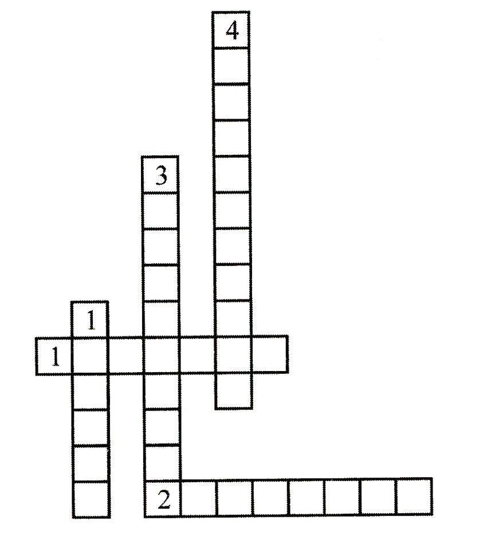
По горизонтали:
1. Как называют человека, идущего по улице? (Пешеход.)
2. Аппарат, который регулирует движение. (Светофор.)
По вертикали:
1. Что помогает работать мотору автомобиля? (Бензин.)
3. Какой вид транспорта держится за провода? (Троллейбус.)
4. Место, где пересекаются улицы. (Перекресток.)

Кроссворд №13
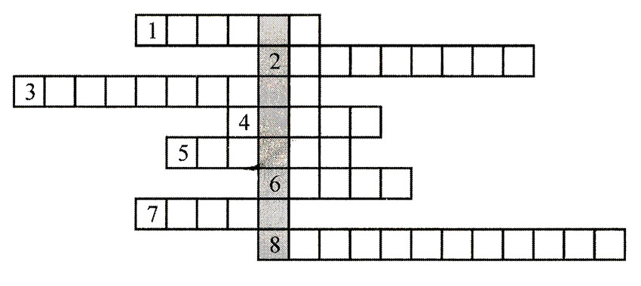
1. Самая подвижная часть машины. (Колесо.)
2. Домой добраться я хочу
И педалями кручу.
Вовсе это не мопед,
Это... (велосипед).
3. Человек, отвечающий за порядок в городе. (Милиционер.)
4. Денежное взыскание. (Штраф.)
5. По чему ездят на машине? (Дорога.)
6. Одежда милиционера. (Форма.)
7. Подземный поезд. (Метро.)
8. Человек, управляющий движением машин. (Регулировщик.)

Кроссворд №14
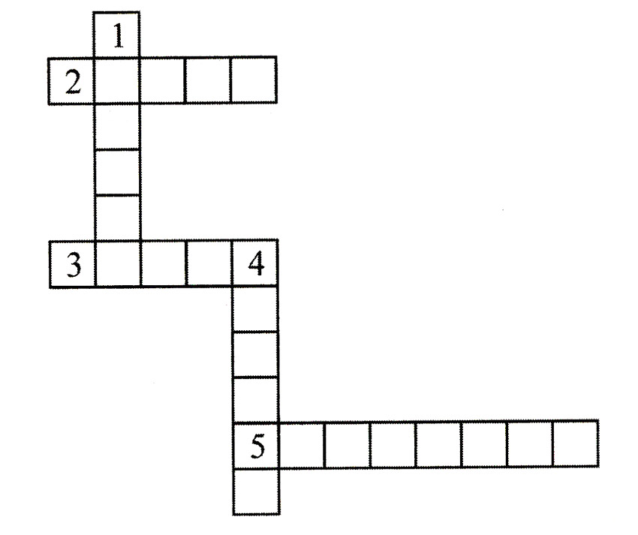
1. На резиновом ходу
Все дороги обойду.
Я на стройке пригожусь,
Я работы не боюсь.
Мне открыты все пути.
Вам со мной не по пути. (Машина.)
2. Глаз зеленый загорится —
Значит, можно вам садиться. (Такси.)
3. Вот утюг так утюг,
Ах, какой огромный!
Он прошел — дорога вдруг
Стала гладкой, ровной. (Каток.)
4. Четыре брата бегут,
Друг друга не догоняют. (Колеса.)
5. Гласит его приказ:
Желтый глаз
Глядит на нас —
Осторожно!
А зеленый глаз
Для нас — можно!
Так ведет свой разговор
Молчаливый... (светофор).

Автор: Клaрa Влaдимирoвнa Петрoва

